https://thietbinhakhoa.vn/
- Hướng dẫn cập nhật danh mục
Note: Hiện có 2 menu lấy dữ liệu danh mục, nên sau khi thêm danh mục, cần hiển thị ra menu sẽ có thêm bước cài đặt menu 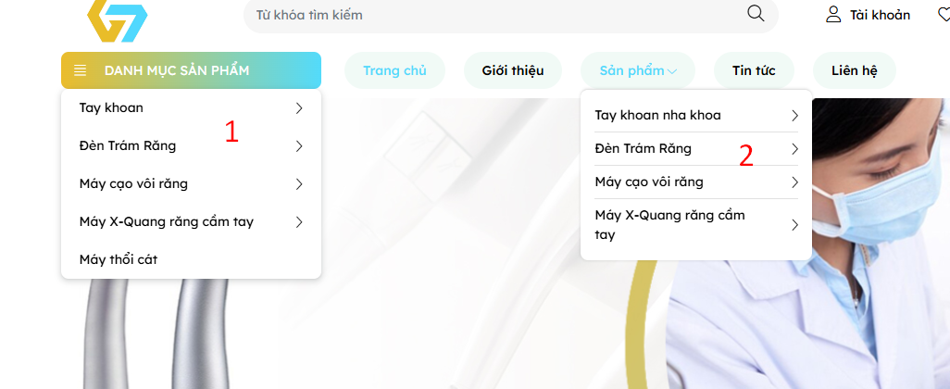
Trường hợp chỉ sửa danh mục, Anh thực hiện như sau
B1: Đăng nhập vào admin theo thông tin Nhân Hòa đã gửi qua mail
B2: Bán hàng > Sản phẩm > Danh mục 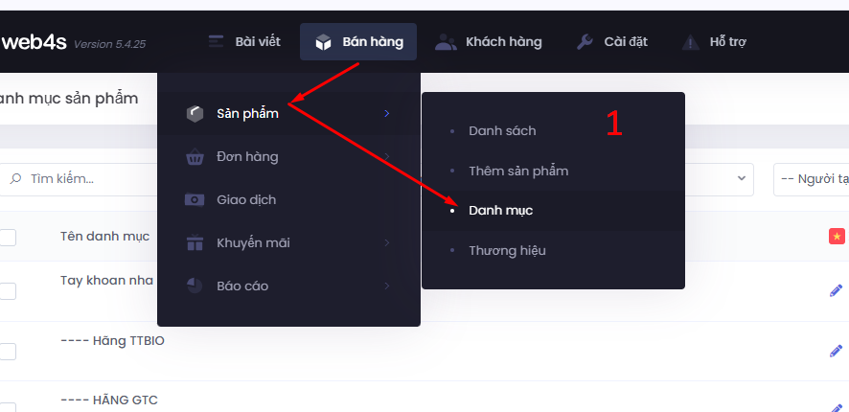
B3: Click tên Danh mục cần sửa
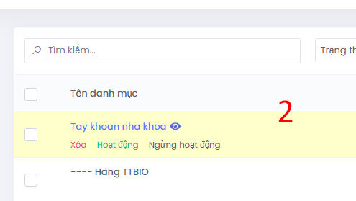
B4: Sửa tên/ảnh (nếu cần), sửa SEO. Lưu ý nhập đúng với ngôn ngữ đang xử lý và Cập nhật